CONSULTORÍA FINANCIERA JME GUATEMALA

Manual técnico
Instalación administración y mantenimiento
Sistema de gestión de créditos en mora y cobranza
Versión 2.0 | Noviembre de 2026

Control del documento
Elemento | Descripción
Sistema | Gestión de créditos en mora y cobranza JME
Documento | Manual técnico
Versión | 2.0
Fecha | Noviembre de 2026
Estado | Documento de consulta y capacitación
Uso | Interno

Las capturas incluidas muestran la aplicación en ejecución con datos de demostración. Las opciones y los resultados visibles dependen del usuario, sus permisos y los datos registrados.

Contenido
Actualice el índice en Word si es necesario.

1 Introducción

1.1 Objetivo y alcance
Este documento guía al responsable técnico en la instalación, configuración, mantenimiento, verificación y diagnóstico de la aplicación JME. Describe la implementación observada en el proyecto y sus límites funcionales.

1.2 Perfil del responsable
Se requiere experiencia básica con Windows o un servidor compatible, terminal, Node.js, pnpm, SQL, MariaDB, DBeaver, redes locales y administración de credenciales. Las tareas financieras y restauraciones deben coordinarse con el responsable de los datos.

2 Descripción y arquitectura

2.1 Recorrido de una solicitud
El navegador ejecuta React, que consulta endpoints bajo /api. Express procesa JSON, autentica el token y verifica el permiso; el módulo correspondiente valida la entrada y consulta MariaDB mediante mysql2. Una operación de pago abre una transacción, bloquea filas, actualiza los registros relacionados y confirma o revierte el conjunto.

2.2 Organización del proyecto
Ubicación | Responsabilidad
src/pages | Pantallas y formularios React.
src/context | Sesión, permisos visibles y datos de la API.
src/services/api.ts | Cliente HTTP y tratamiento de respuestas.
server/app.ts | Configuración Express y montaje de rutas.
server/modules | Módulos de autenticación, usuarios, clientes, créditos, convenios, pagos, gestiones, reportes y alertas.
server/shared | Conexión, transacciones, seguridad y errores HTTP.
server/database | Migración y carga inicial.
database | Creación de base y esquema SQL.
server/tests | Pruebas de dominio, HTTP e integración.

2.3 Reglas que debe conservar la API
- Una cuenta de crédito consolidada por cliente; el NIT y las referencias de pago son únicos.
- El abono no puede superar el saldo del crédito ni el del convenio seleccionado.
- Pagos, saldo, cuotas, convenio y auditoría se modifican en una sola transacción.
- El autor de una gestión se obtiene de la sesión; el navegador no decide la identidad.
- Las alertas usan reglas de mora y no acreditan pagos ni envían mensajes por sí mismas.

3 Requisitos e instalación local

3.1 Preparación del entorno
- Node.js 22.14 o superior y pnpm instalado.
- MariaDB en ejecución y DBeaver con conexión al servidor. El entorno local observado usa MariaDB 10.4 de XAMPP; el proyecto incluye una opción Docker con MariaDB 11.4.
- Conectividad al puerto de MariaDB y disponibilidad de puerto para Node.js.
- Cuenta administradora en MariaDB para crear base, tablas y permisos.

3.2 Crear base y tablas en DBeaver
1. Inicie MariaDB y pruebe la conexión desde DBeaver a 127.0.0.1 y el puerto configurado, habitualmente 3306.
2. Ejecute database/000-create-database.sql completo; seleccione la base jme.
3. Ejecute database/001-schema.sql como script completo (Alt+X).
4. Ejecute SHOW TABLES y confirme las 11 tablas indicadas en la sección de datos.
5. Cree una cuenta de aplicación local y concédale SELECT, INSERT, UPDATE y DELETE sobre jme.*.
El archivo docs/mariadb-dbeaver.md contiene el ejemplo de creación de usuario. Si se utiliza pnpm db:migrate en lugar de DBeaver, la cuenta que ejecute la migración necesita permisos DDL. La migración inicial usa CREATE TABLE IF NOT EXISTS y no actualiza columnas de tablas existentes.

3.3 Variables y secretos
Variable | Propósito
PORT | Puerto HTTP; 3000 por defecto.
DB_HOST / DB_PORT | Dirección y puerto de MariaDB.
DB_NAME | Base de datos, habitualmente jme.
DB_USER / DB_PASSWORD | Cuenta y contraseña de la aplicación.
SEED_ADMIN_PASSWORD | Clave inicial para pnpm db:seed; mínimo 12 caracteres.
PREDICTION_INTERVAL_MINUTES | Intervalo del lote en minutos; 0 lo desactiva.
DB_ROOT_PASSWORD | Solo para la inicialización de Docker.

Copie .env.example a .env solo si no existe. No sobrescriba configuraciones existentes ni publique el archivo. Variables ya definidas en el entorno pueden prevalecer sobre dotenv. Reinicie Node.js después de modificarlas.

3.4 Desarrollo y puesta en marcha
1. Desde la raíz ejecute pnpm install.
2. Con la base creada configure las variables de entorno.
3. Si necesita la cuenta inicial, configure SEED_ADMIN_PASSWORD y ejecute pnpm db:seed.
4. Inicie con pnpm dev y abra la URL indicada en consola.
5. Compruebe GET /api/health, el inicio de sesión y la lectura de clientes.
El comando de carga usa INSERT IGNORE y no reemplaza la contraseña de un administrador existente. pnpm db:seed --demo carga datos ficticios opcionales. El puerto puede cambiarse con PORT. Un 500 de salud requiere revisar la conexión MariaDB.

3.5 Docker y ejecución de producción
docker compose configura una instancia MariaDB 11.4 opcional con volumen jme_mariadb. Configure DB_PASSWORD y DB_ROOT_PASSWORD antes de iniciarla; no reutilice un volumen MySQL sin una migración validada. Para producción, pnpm build compila la interfaz y pnpm start inicia Express. El arranque actual requiere tsx disponible; el proxy debe terminar HTTPS y aplicar la configuración del entorno.

4 Base de datos

4.1 Tablas y relaciones
Tabla | Función y relación
users | Cuentas, rol, estado, hash de contraseña y perfil JSON.
sessions | Hash de token, usuario y expiración.
clients | Identidad y expediente; código y NIT únicos.
credits | Cuenta de crédito única por cliente; saldo y capital en centavos.
agreements | Convenios asociados a clientes.
installments | Cuotas y abonos por convenio y número de cuota.
payments | Abonos con referencia única y autor.
activities | Gestiones con cliente y gestor.
alerts | Alertas por cliente y regla única.
notification_outbox | Acciones pendientes de entrega por alerta.
audit_log | Autor, acción, entidad y fecha.

4.2 Integridad financiera
Los montos financieros normalizados usan BIGINT en centavos. El pago usa bloqueo FOR UPDATE sobre cliente y crédito, valida saldo y referencia, aplica cuotas ordenadas, actualiza datos de presentación y registra auditoría. Cualquier excepción revierte la transacción. Las fechas mensuales de cuotas se ajustan al último día válido del mes; el residuo se aplica a la última cuota.

4.3 JSON y mantenimiento del esquema
Las columnas payload conservan campos de presentación y permisos. En MariaDB JSON es un alias de texto con validación; no edite payload directamente sin mantener coherencia con columnas financieras. Los cambios futuros requieren una migración versionada y prueba sobre una copia antes de aplicarse.

5 Servicios HTTP

5.1 Autenticación y autorización
POST /api/auth/login valida correo y contraseña. El servidor genera un token aleatorio; solo su hash se almacena en sessions y el navegador guarda el token en sessionStorage. La sesión vence a las ocho horas. El middleware consulta estado y permisos actuales; el rol Administrador tiene acceso completo. El cierre de sesión revoca el token.

5.2 Catálogo de rutas
Método y ruta | Responsabilidad
GET /api/health | Verifica conectividad con la base.
POST /api/auth/login; GET /api/auth/me; POST /api/auth/logout | Inicio, consulta y cierre de sesión.
GET/POST /api/clients; PATCH /api/clients/:id | Consulta, registro y actualización de expedientes.
GET /api/credits; GET /api/credits/:id/statement | Créditos y estado de cuenta.
GET/POST /api/agreements | Consulta y creación de convenios.
GET/POST /api/payments | Consulta y registro de pagos.
GET/POST /api/activities | Consulta y registro de gestiones.
GET/POST /api/users; PATCH permisos/estado | Administración de cuentas.
GET /api/reports | Resumen de cartera y pagos.
GET /api/alerts; POST run, resolve, queue | Consulta, evaluación y gestión de alertas.

5.3 Códigos y validaciones
La API devuelve 400 por validación o sobrepago, 401 por sesión inválida, 403 por permiso insuficiente, 404 si la entidad no existe y 409 por conflicto o duplicado. Los errores contienen message. Para probar utilice una base de pruebas y nunca incluya tokens o contraseñas en capturas o incidencias.

6 Alertas y automatización
El lote usa score = min(98, redondeo(días × 0.65 + ajuste por saldo)); el ajuste es 15 si el saldo supera Q25,000 y 5 en otro caso. Genera alertas para saldo positivo y al menos 30 días de mora, con una clave por cliente y fecha. El puntaje es orientativo, no un modelo estadístico entrenado; el canal y la ventana son reglas generales. notification_outbox conserva una acción pendiente y no existe proveedor de mensajería conectado.

7 Administración y seguridad
- Contraseñas con scrypt y salt aleatorio; no guardar claves en texto plano.
- El límite de 10 intentos fallidos por IP se almacena en memoria durante 15 minutos; debe evaluarse su comportamiento detrás de proxy.
- La desactivación revoca sesiones; no permite que el administrador desactive su propia cuenta.
- Separar usuarios de base para operación y migraciones; limitar acceso de red y usar HTTPS.
- No incorporar .env, tokens ni respaldos con datos reales a control de versiones.

8 Mantenimiento recuperación y despliegue

8.1 Respaldo y restauración
1. Identifique la base, destino y responsable de la ventana de respaldo.
2. Genere un respaldo lógico con las herramientas autorizadas de MariaDB o DBeaver y guárdelo cifrado con control de acceso.
3. Registre fecha, versión y ubicación del respaldo sin guardar contraseñas en el registro.
4. Restaure primero en una base aislada; compare tablas, conteos y operaciones representativas.
5. Para recuperación real siga el procedimiento aprobado y confirme integridad antes de reabrir el servicio.

8.2 Control de cambios
Antes de una entrega conserve una copia del código y respaldo consistente de base. Ejecute migraciones probadas, construya la aplicación y confirme salud, autenticación, consulta y flujos financieros en un entorno de pruebas. Para regresar a una versión anterior verifique compatibilidad del esquema; una reversión del código no revierte automáticamente los datos.

9 Pruebas y validación
Ejecute pnpm lint, pnpm test y pnpm build. La prueba de integración se habilita mediante RUN_DB_TESTS=1 sobre una base exclusiva migrada y con administrador inicial; verifica cliente, convenio, pago, duplicado, sobrepago y persistencia. No la ejecute sobre una base de producción. Documente la versión, fecha, responsable y resultado.

10 Diagnóstico de incidencias
Síntoma | Diagnóstico y acción
ECONNREFUSED 127.0.0.1:3306 | Compruebe que MariaDB esté iniciado y escuche en el host y puerto.
ER_ACCESS_DENIED_ERROR | Compruebe .env, contraseña efectiva y privilegios de la cuenta; reinicie Node.
EADDRINUSE | Identifique el proceso que usa PORT o configure otro puerto.
Credenciales inválidas | Compruebe cuenta activa y contraseña; seed no cambia claves existentes.
403 o acceso restringido | Compruebe rol y permisos de acción del usuario.
409 registro existente | Revise NIT, correo o referencia duplicada según operación.
Datos no aparecen | Compruebe filtros, permisos, /api/bootstrap y estado de la base.
Acción de alerta sin entrega | La bandeja no tiene proveedor de entrega integrado.

11 Pantallas de referencia
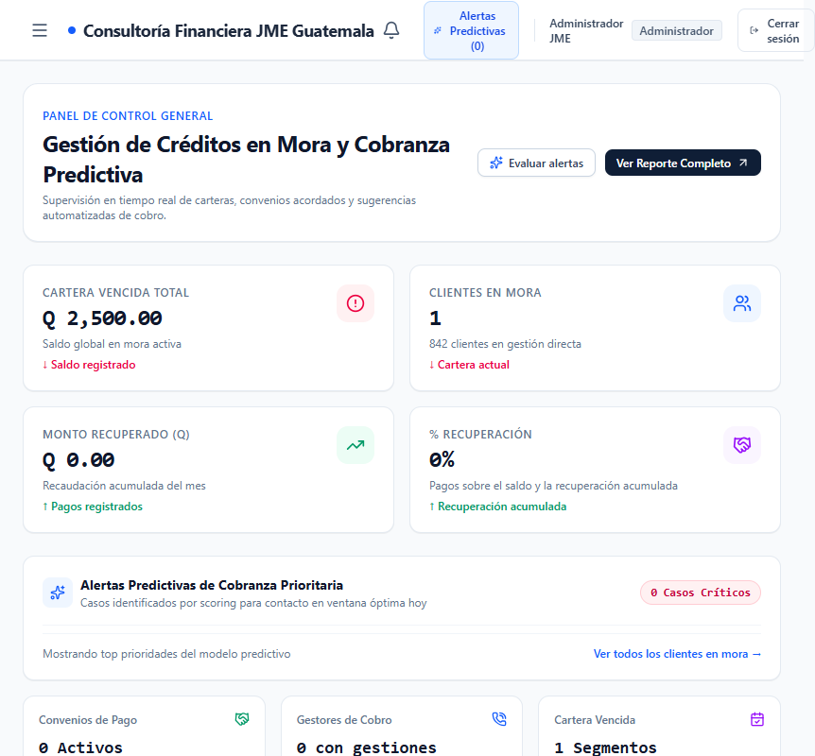
Figura. Panel del sistema
El panel permite comprobar que la aplicación presenta sus indicadores y accesos tras la autenticación.
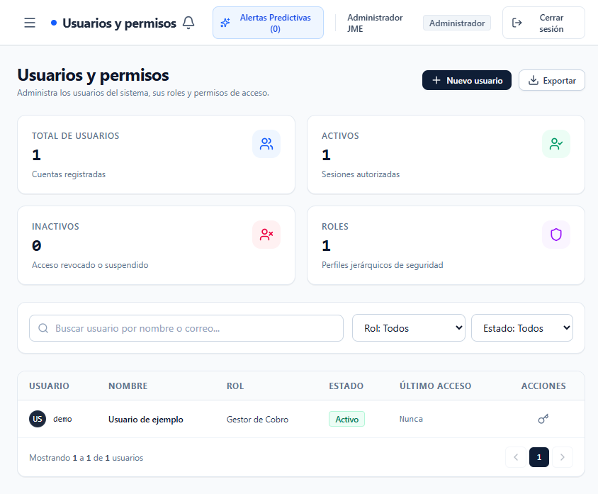
Figura. Administración de usuarios
Los usuarios y sus permisos se administran desde la interfaz con una cuenta autorizada.

12 Glosario técnico
Término | Definición
API | Servicios HTTP usados por el navegador.
Monolito modular | Una aplicación desplegada como un proceso con responsabilidades separadas.
Transacción | Conjunto de operaciones confirmadas o revertidas conjuntamente.
Hash | Resultado no reversible utilizado para verificar contraseñas o tokens.
Migración | Cambio controlado en la estructura de base de datos.
Outbox | Tabla de acciones pendientes de entrega externa.

Anexo A Comprobación de entrega
1. Comprobar la disponibilidad del servidor y la conexión MariaDB.
2. Verificar la configuración sin compartir secretos.
3. Ejecutar análisis de tipos, pruebas y compilación.
4. Probar ingreso y permisos en una cuenta de prueba.
5. Revisar respaldo y restauración en ambiente aislado.

